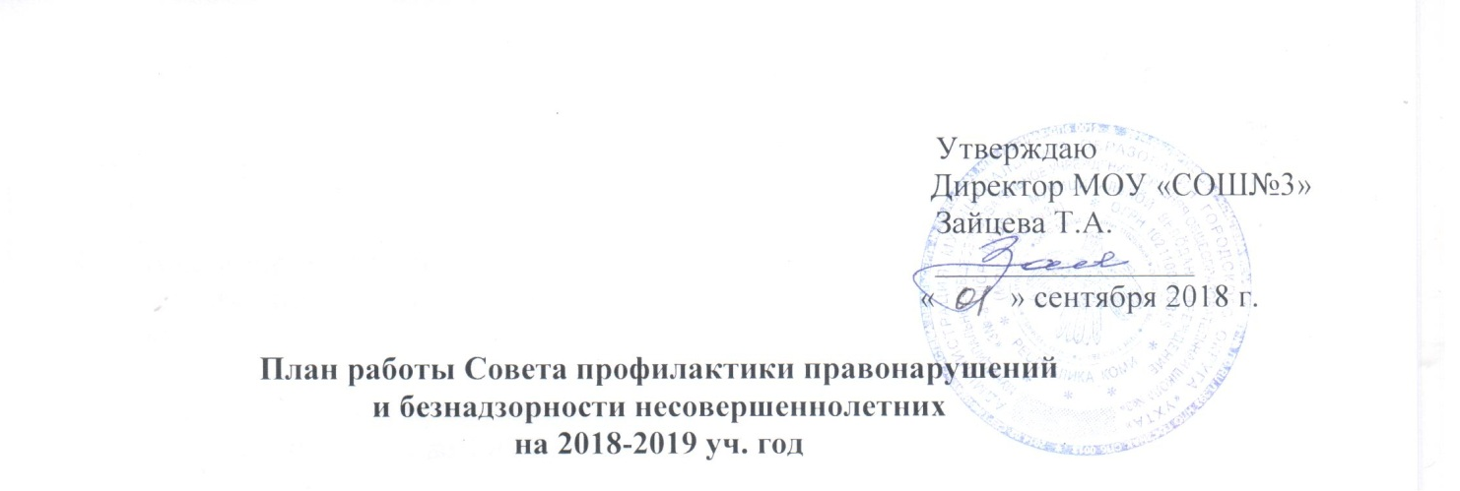
Цель работы: оказание своевременной и квалифицированной помощи детям, подросткам и (или) их семьям, попавшим в сложные социальные, семейные, педагогические и прочие ситуации; предупреждение противоправного поведения обучающихся школы; профилактика курения, пьянства, употребления токсических и наркотических веществ; профилактика травматизма, аморального поведения родителей и обучающихся
Задачи работы:
- организация регулярной работы по выполнению Федерального закона от 24 июня 1999 г. N 120-ФЗ “Об основах системы профилактики безнадзорности и правонарушений несовершеннолетних”, других нормативно-правовых актов в части предупреждения негативных проявлений в детской и подростковой среде;
- организация взаимодействия социально-педагогических и прочих структур в решении проблем несовершеннолетних;
- создание условий для успешной социальной адаптации несовершеннолетних, раскрытие их творческого потенциала и жизненного самоопределения;
-организация социального патронажа детей и подростков и (или) их семей, рассматриваемых на заседании Совета;
- обеспечение целенаправленного педагогического, психологического, правового влияния на поведение и деятельность детей и подростков образовательного учреждения.
№ | Содержание  работы | Сроки исполнения | Ответственные
 | Утверждение плана работы Совета профилактики. | сентябрь | Председатель Совета профилактики  Зайцева Т.А.
 | Организация работы Совета профилактики, проведение заседаний, ведение документации, координация деятельности и взаимодействия членов Совета профилактики | в течение года  2 раза в месяц | Председатель Совета профилактики  Зайцева Т.А.  Зам директора по ВР:  Киселева А.Ю.,  Кочкина Ю.В.  Соц. педагог  Федорова Р.Э.
 | Сбор, анализ и корректировка списка подростков группы риска и семей, стоящих на различных видах профилактического учета | В течение года | Зам директора по ВР:  Киселева А.Ю.,  Кочкина Ю.В.  Соц. педагог  Федорова Р.Э.  Классные руководители
 | Анализ организации занятости детей группы риска в летнее каникулярное время.  Анализ состояния преступлений и правонарушений за летний период. | сентябрь | Председатель Совета профилактики  Зайцева Т.А.  Зам директора по ВР:  Киселева А.Ю.,  Кочкина Ю.В.  Соц. педагог  Федорова Р.Э.
 | Индивидуальные беседы с детьми группы риска.  Коррекция поведения трудных обучающихся, воспитанников совместно с сотрудниками правоохранительных органов | в течение года | Члены Совета профилактики Председатель Совета профилактики  Зайцева Т.А.  Зам директора по ВР:  Киселева А.Ю.,  Кочкина Ю.В.,  Педагог психолог  Неустроева Д.В.  Соц. педагог  Федорова Р.Э.  Классные руководители  сотрудники правоохранительных органов
 | Посещение семей, состоящих на различных видах профилактического учета (по необходимости совместно с сотрудниками правоохранительных органов, инспектором ОПДН) | в течение года | Соц. педагог  Федорова Р.Э.  Классные руководители
 | Организация и контроль занятости детей и подростков группы риска во внеурочной деятельности (кружки, секции, студии и т.п.) и каникулярное время. | в течение года | Соц. педагог  Федорова Р.Э.,  Педагог психолог  Неустроева Д.В.,  Классные руководители
 | Отчет классных руководителей по предварительным итогам успеваемости учащихся на конец четверти, пропусков уроков. | ежемесячно | Зам. директора по УР:  Букреева Л.М.,  Волкова С.В.  Классные руководители
 | Организация работы с семьями находящимися в социально опасном положении, защита прав детей из данной категории семей. | в течение года | Зам директора по ВР:  Киселева А.Ю.,  Кочкина Ю.В.  Педагог психолог  Неустроева Д.В.  Соц. педагог  Федорова Р.Э.  Классные руководители
 | Заседание Совета профилактики совместно с сотрудниками правоохранительных органов, инспектором ОПДН (приглашением по необходимости) | в течение года | Зам директора по ВР:  Киселева А.Ю.,  Кочкина Ю.В.  Педагог психолог Неустроева Д.В.  Соц. педагог  Федорова Р.Э.
 | Контроль за посещением уроков и поведением обучающихся в школе. | в течение года | Зам директора по ВР:  Киселева А.Ю.,  Кочкина Ю.В.,  Педагог психолог Неустроева Д.В.,  Соц. педагог  Федорова Р.Э.  Классные руководители
 | Активная пропаганда ЗОЖ – организация и проведение тематических мероприятий по профилактике правонарушений, безнадзорности и жестокого обращения среди несовершеннолетних. | по плану профилактической работы | Зам директора по ВР:  Киселева А.Ю.,  Кочкина Ю.В.,  Педагог психолог  Неустроева Д.В.,  Соц. педагог  Федорова Р.Э.  Классные руководители.
 | Вызов обучающихся, воспитанников и их родителей на заседания Совета профилактики | В течение года по мере необходимости | Зам директора по ВР:  Киселева А.Ю.,  Кочкина Ю.В..  Педагог психолог Неустроева Д.В.,  Соц. педагог  Федорова Р.Э.  Классные руководители.  Инспектор ОПДН
 | Участие в работе КПДН и ОПНД | по плану КПДН и ОПДН | Председатель Совета профилактики  Зайцева Т.А.  Зам директора по ВР:  Киселева А.Ю.,  Кочкина Ю.В.,  Педагог психолог Неустроева Д.В.,  Соц. педагог  Федорова Р.Э.  Классные руководители
 | Координация работы с инспектором ОПДН, специалистами КПДН постановка и снятие с учета обучающихся, воспитанников, родителей | по мере необходимости | Зам директора по ВР:  Киселева А.Ю.,  Кочкина Ю.В.  Соц. педагог  Федорова Р.Э.
 | Организация летнего отдыха учащихся, состоящих на различных видах профилактического учета | Апрель | Соц. педагог  Федорова Р.Э.
 | Анализ и подведение итогов работы педколлектива по профилактике правонарушений и преступлений. Внеурочная занятость, успеваемость и пропусков уроков учащихся, состоящих на различных видах профилактического учета. | май | Председатель Совета профилактики  Зайцева Т.А.  Зам директора по ВР:  Киселева А.Ю.,  Кочкина Ю.В.  Соц. педагог  Федорова Р.Э.
 | Составление плана работы Совета профилактики на следующий учебный год. | июнь | Председатель Совета профилактики  Зайцева Т.А.  Зам директора по ВР:  Киселева А.Ю.,  Кочкина Ю.В.,  Педагог психолог  Неустроева Д.В.,  Соц. педагог  Федорова Р.Э.

Утверждаю
____________
Директор Т.А.Зайцева
« ___ » сентября 2018г.

Состав Совета профилактики МОУ «СОШ №3»
на 2018-2019 учебный год.
- Директор – Зайцева Т.А. – председатель Совета профилактики
- Зам. директора по ВР – Кочкина Ю.В. - зам председателя
- Зам. директора по ВР – Киселева А.Ю. - зам председателя
- Зам. директора по УР – Волкова С.В. - член Совета профилактики
- Зам. директора по УМР – Букреева Л.М.- член Совета профилактики
- Педагог психолог – Неустроева Д.В. – член Совета профилактики
- Соц педагог – Федорова Р.Э. – секретарь Совета профилактики.

Муниципальное общеобразовательное учреждение
«Средняя общеобразовательная школа №3»

ПРИКАЗ

от «___» сентября 2018 года № 01-02/______

Об организации работы Совета профилактики безнадзорности и правонарушений
на 2018 -2019 учебный год

В целях организации работы в школе по оказанию своевременной и квалифицированной помощи детям, подросткам и (или) их семьям, попавшим в сложные социальные, семейные, педагогические и прочие ситуации; предупреждение противоправного поведения обучающихся школы; профилактика курения, пьянства, употребления токсических и наркотических веществ; профилактика травматизма, аморального поведения родителей и обучающихся

ПРИКАЗЫВАЮ:

- Организовать в школе в 2018-2019 учебном году Совет профилактики безнадзорности и правонарушений.

- Ввести в состав Совета профилактики безнадзорности и правонарушений:
Зайцеву Татьяну Алексеевну – директора школы, председатель Совета;
Киселеву Анну Юрьевну – зам. директора по ВР, зам. председателя;
Кочкину Юлию Викторовну - зам. директора по ВР, зам. председателя;
Волкову Светлану Васильевну – зам. директора по УР;
Букрееву Людмилу Михайловну - зам. директора по УР;
Неустроеву Дарью Владимировну – педагог психолог;
Федорову Раису Эдуардовну – социальный педагог – секретарь Совета.

- Контроль за исполнением данного приказа оставляю за собой.

Директор Т.А. Зайцева

